当代人工智能实验二实验报告
搜索算法：A* 与 Alpha-Beta 剪枝
姓名：【姓名】 学号：【学号】 日期：2026 年 10 月 15 日
摘要：本实验实现 A* 与 Alpha-Beta 剪枝，四题输出与给定测试用例完全一致。在基本要求之外，围绕评分细则中的算法优化、拓展实验与结果展示做了量化工作：节点排序（平局打破）使 51x51 随机图扩展节点由 1008 降至 274（-72.8%）；置换表缓存随宝藏数由 4 增至 7，节点降幅由 0 升至 75.1%，而同规模 Alpha-Beta 仅需 1386 节点，可见剪枝与缓存的收益来源不同；2x2 深度对抗显示自己加深只多得约 0.6，对手加深却损失 1.1 至 1.3。工程上把 36 次成对 A* 改为 6 次单源搜索。报告同时给出反例：无启发的双向搜索比 A* 慢 1.52 倍，说明优化必须测量。
关键词：A* 搜索；Alpha-Beta 剪枝；启发函数可采纳性；节点排序；置换表

一、算法设计与实验设置
A* 设计：以格点坐标为状态，g 为起点到当前格的已付代价，h 为到终点的启发估计，f = g + h；开放列表用最小堆按 f 取优，闭集避免重复扩展，parent 记录前驱用于回溯。题目一每步代价恒为 1、h 取曼哈顿距离；题目二进入一格的代价等于该格权值、终点 E 视为 0；题目四先用最短路预计算 A、B、T1 至 T4 两两的最小移动代价，博弈层查表取 d(p, Ti)。
Minimax 与 Alpha-Beta：Minimax 递归交替执行 MAX（取子节点最大值）与 MIN（取最小值）；Alpha-Beta 在递归中维护下界 alpha 与上界 beta，MAX 层抬升 alpha、MIN 层压低 beta，一旦 beta <= alpha，剩余兄弟分支不可能影响祖先决策，立即剪枝。题目三按题目要求自左向右评估子节点；题目四的博弈状态记录双方位置、剩余宝藏、双方累计得分与当前行动方，评价值 U = Score_A - Score_B，单步收益 Gain(p, Ti) = Vi - d(p, Ti)。
实现与优化：题目一、二、四共用的 A* 收敛到 search_core.astar，调用方只提供邻接与代价、启发函数两个回调；平局打破（f 相同时优先扩展 g 更大者）作为可选参数，默认关闭以保证与给定用例逐字一致，开启后用于第七节的对照。所有效率指标统一为扩展/访问节点数，由脚本直接统计；随机实验固定种子，结果可复现。

二、题目一：迷宫寻路
A* 返回路径 (0,0)->(0,1)->(0,2)->(1,2)->(1,3)->(1,4)->(2,4)->(3,4)，共 7 步 8 个坐标，与预期输出一致。图 1 中 ★ 标出该路径：搜索沿右上方向绕开障碍 X 推进；四向移动且每步代价为 1，最优路径上每格 f = g + h 恒为 7，首次弹出终点即为最短路径。
图 1 迷宫与 A* 最短路径示意（★ 为路径）
 | 0 | 1 | 2 | 3 | 4
0 | S | ★ | ★ | X | .
1 | . | X | ★ | ★ | ★
2 | . | X | . | X | ★
3 | . | . | . | X | E
4 | X | X | . | . | .
表 1 两种启发函数的扩展节点数对照
启发函数 | 扩展节点数 | 说明
曼哈顿距离 | 14 | 引导搜索方向，跳过背离终点的格子
h = 0（Dijkstra） | 17 | 无启发，以起点为中心各向同性扩散
对照分析：h = 0 等价于 Dijkstra，扩展了全部 17 个可达格；曼哈顿启发压缩到 14 个。小图障碍密集时启发收益有限（节省 3 次），原因是障碍遮挡使启发指引暂时失效、同层节点 g 相同且 f 并列；排序优化在此图上也无收益（14 -> 14），其价值要到第七节的规模实验中才显现。

三、题目二：加权地形
结果：最小总代价为 7，路径与 PPT 一致。表 2 给出逐格代价累计：路径沿左侧与下侧代价 1 的平原绕开中部 8 代价沼泽带，最后一步进入 E 按规定计 0。
表 2 最优路径的逐格代价累计
节点 | (1,0) | (2,0) | (3,0) | (3,1) | (3,2) | (4,2) | (4,3) | (4,4)E
入格代价 | - | 1 | 1 | 1 | 1 | 1 | 1 | 0
累计代价 | 0 | 1 | 2 | 3 | 4 | 5 | 6 | 7
可采纳性讨论：规定进入 E 代价为 0 后，一条 k 步路径的真实代价至少为 k-1，故任意格的真实剩余代价 h* 不小于曼哈顿距离减 1。因此原始曼哈顿对 E 的相邻格高估 1，严格不可采纳；修正启发 h = max(0, 曼哈顿-1) 恢复可采纳性并保持一致性：相邻两格 h 至多变化 1，而每步代价不小于 1。
表 3 三种启发函数在测试地图上的对照
启发函数 | 可采纳性 | 扩展节点数 | 返回代价
h = 0（Dijkstra） | 可采纳 | 15 | 7
修正 max(0, 曼哈顿-1) | 可采纳、一致 | 11 | 7
原始曼哈顿距离 | 不可采纳（高估 1） | 11 | 7
修正启发 + 平局打破 | 可采纳、一致 | 9 | 7
对照与压力测试：三种启发在本图均返回最优代价 7，原始曼哈顿虽不可采纳却未出错。自设压力实验随机生成 500 张 6x6 加权地图（格值 1 至 9，seed=0），以 Dijkstra 为基准，原始曼哈顿返回次优解 0 例：其高估量至多 1，恰好被 E 的 0 入格代价抵消，属本题代价结构下的良性高估；一旦地图出现 0 代价格子即失效，工程上仍应使用修正启发。另可见平局打破把扩展节点从 11 降到 9，因同 f 节点本可任意排序。

四、题目三：Alpha-Beta 剪枝
测试树输出 5，与预期一致。数值回传：叶层 3、5、6、9、1、2；第三层 MAX 取得 5、9、2；第二层 MIN 取得 5、2；根 MAX 取 5。剪枝依据是任一节点满足 beta <= alpha 即剪掉剩余兄弟。本树的剪枝发生在 MIN1 的第二个子树 MAXb 内部：MIN1 先评估 MAXa(3,5) 得到 5，beta=5；评估 MAXb(6,9) 时 beta=5 被传入，MAXb 取到首个叶值 6 后 alpha=6，此时 beta(5) <= alpha(6)，说明其返回值不可能低于 6，而 MIN1 已有更小的 5，故第二个叶（值 9）无需评估。全树剪 1 个叶节点、访问 14 个节点，纯 Minimax 15 个，开销仅压缩 6.7%，正序与逆序同为 14：小树深度浅、分支少，顺序差异尚未放大。
为观察顺序的真实影响，自设随机树实验（表 4）：完整树深度 D、分支 b、叶值 0 至 30、seed=42；oracle 顺序先用一次 Minimax 预求各子树真实值，再按 MAX 降序、MIN 升序排列，代表理论最优顺序。
表 4 随机博弈树规模与访问顺序对照（访问节点数，seed = 42）
配置（深度D, 分支b） | 整树规模 | 纯 Minimax | AB 自然序 | AB 逆序 | AB 最优序(oracle)
D=6, b=3（叶 729） | 1093 | 1093 | 433 | 465 | 125
D=4, b=5（叶 625） | 781 | 781 | 232 | 320 | 93
D=8, b=2（叶 256） | 511 | 511 | 275 | 279 | 98
分析：纯 Minimax 的访问数恰为整树规模；Alpha-Beta 自然序压缩约 60%，oracle 最优序再降一个数量级（1093 对 125，约九分之一，接近理论界 O(b^(D/2))），逆序略劣于自然序。先评估强动作可使 alpha、beta 尽快收紧，同一算法在不同顺序下开销相差近一个数量级，说明剪枝效率由访问顺序主导。

五、题目四：竞争环境下的宝藏分配
距离矩阵由最短路预计算得到（表 5，本图所有关键点入格代价均为 1，故矩阵对称）；博弈状态为 (pos_A, pos_B, remaining, score_A, score_B, turn)，评价值 U = Score_A - Score_B。
表 5 六个关键点两两最小移动代价矩阵
 | A | B | T1 | T2 | T3 | T4
A | 0 | 12 | 10 | 4 | 8 | 8
B | 12 | 0 | 8 | 8 | 4 | 10
T1 | 10 | 8 | 0 | 6 | 6 | 12
T2 | 4 | 8 | 6 | 0 | 6 | 6
T3 | 8 | 4 | 6 | 6 | 0 | 6
T4 | 8 | 10 | 12 | 6 | 6 | 0
结果与测试用例一致：H=2 输出 {"best_target": "T2", "best_value": -1}，H=4 输出 {"best_target": "T3", "best_value": 3}；同深度下 Minimax 与 Alpha-Beta 的最优首步与收益差完全相同，验证剪枝不改变最优值。
决策差异（核心结论）：H=2 主变例为 A 取 T2（U=2）-> B 取 T3（U=-1）：两层视野内 A 只关注自身净收益，T2 距离 4、净得 2 为四宝最高，但预见不到 B 随即抢走对 B 最有利的 T3。H=4 主变例为 A 取 T3（U=-1）-> B 取 T1（U=-2）-> A 取 T2（U=-2）-> B 取 T4（U=3）：A 首步远征中心宝藏，自身净收益为负，却消除了 B 的最优目标，使 B 终局被迫收取 T4（距离 12、净亏 5），U 反转为 3。深度从 2 增至 4 使首步由 T2 变为 T3，说明浅层贪心不等于深层最优。
表 6 深度 H=2、H=4 下的搜索开销对照（访问节点数）
深度 | 纯 Minimax | AB 正序（剪枝分支） | AB 逆序（剪枝分支）
H=2 | 17 | 13（剪 4） | 16（剪 1）
H=4 | 65 | 47（剪 6） | 46（剪 5）
剪枝对照：H=2 时正序（13，剪 4）优于逆序（16，剪 1），因根节点先评估恰好最优的 T2，alpha 迅速收紧；H=4 时逆序（46）反超正序（47），因先评估的动作更早暴露强约束。两例说明剪枝效率依赖局面值分布，不存在普适最优顺序，但优先评估强动作通常更有利。

六、自设对照实验与拓展
除题目要求的对照外，另设六组实验（表 7），覆盖启发函数、访问顺序、缓存、搜索深度与工程实现四个层面；全部固定随机种子，数据由脚本直接输出。
表 7 自设对照实验与拓展汇总
自设实验 | 自变量 | 关键数据 | 结论
可采纳性压力测试（t2） | 500 张随机 6x6 地图（seed=0） | 原始曼哈顿次优解 0 例 | 高估量 1 恰被 E 的 0 代价抵消，属结构性巧合
随机树规模与顺序（t3） | (D,b) 三配置 x 三种访问顺序（seed=42） | 1093 -> 433 -> 125 | 自然序省约 60%，最优序接近理论界 O(b^(D/2))
深度对抗 2x2（t4） | A、B 深度 2/4 组合，200 组随机价值（seed=7） | A2-B2 5.65；A2-B4 4.52；A4-B2 6.35；A4-B4 5.09 | 自己加深 +0.6~0.7，对手加深 -1.1~-1.3，防守收益更大
置换表缓存（t4） | 宝藏数 4/5/6/7 | 节点降幅 0/18.4/49.1/75.1% | 状态重复率随规模上升，小规模无收益
截断评估函数（t4） | H=2 裸截断 vs 加潜在收益评估 | 值 -1 -> 3，首步仍为 T2 | 评估只能修正数值估计，替代不了对手回应
节点排序与工程优化（t1/t2/t4） | 51x51 随机图 15 张；距离矩阵 | 1008 -> 274（-72.8%）；36 -> 6 次调用 | 平局打破随规模增效；单源搜索消除冗余
其中深度对抗采用 2x2 设计：固定其他条件、分别改变 A 与 B 的深度，才能把“自己变深”和“对手变深”的影响分离。缓存实验把累计得分排除在缓存键之外——未来收益只取决于（双方位置, 剩余宝藏, 行动方），历史得分不改变后续最优决策，这一性质是缓存能安全复用状态的前提。

七、图表展示与独立思考
图 2 把题目一的对照扩展到 11 至 51 的随机地图（每档 3 张取均值，25% 障碍）；图 3 把题目四扩展到 4 至 7 个宝藏的完整对局。两图都使用对数纵轴，重点不是比较绝对值，而是看曲线之间的距离如何随规模变化。
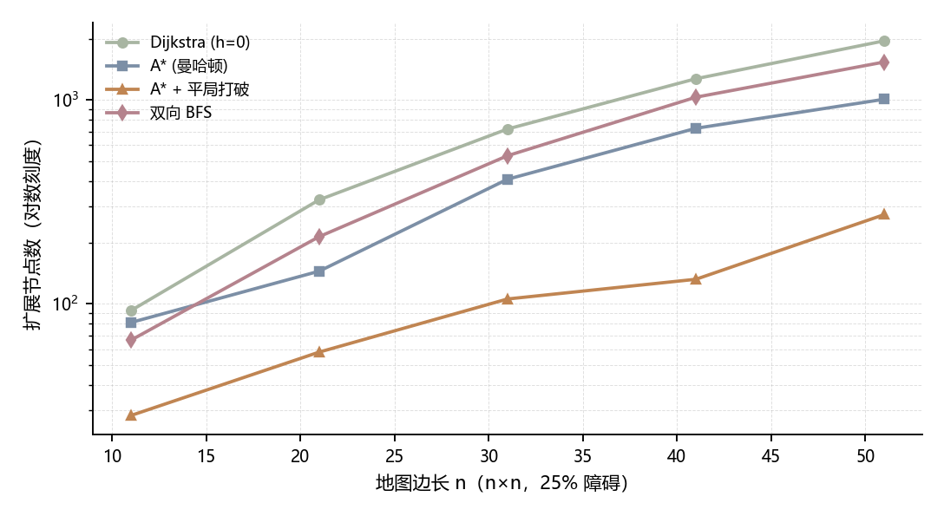  图 2 A* 扩展节点数随地图规模的变化 | 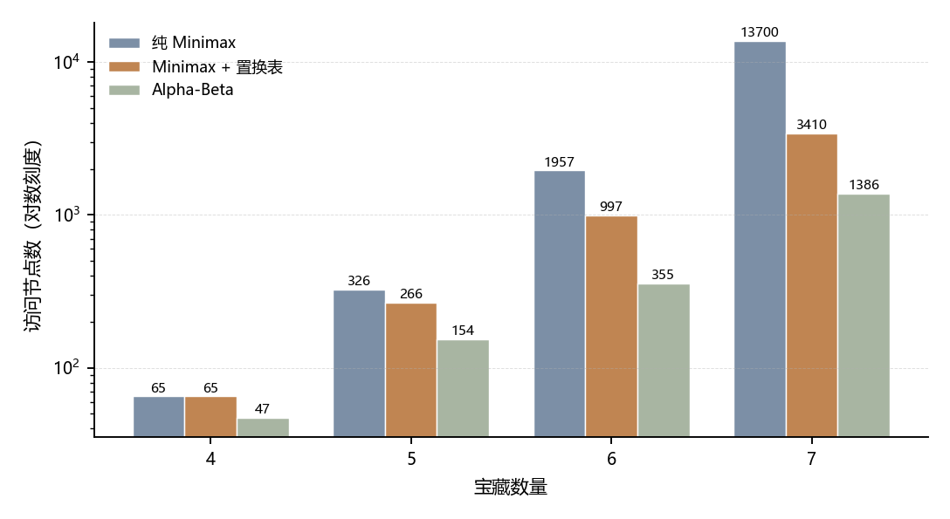  图 3 博弈搜索节点数随宝藏数量的变化
为什么排序优化有效：f 相同意味着两个节点的“总代价估计”相同，此时 g 更大者已走得更远、离目标更近。优先展开它们，搜索前沿会被压向目标一侧，减少在同层低 g 节点上的无谓展开。小图上并列节点少，5x5 测试图 14 对 14 毫无变化；规模扩大后差距迅速拉开，51x51 上 1008 对 274，降幅 72.8%（图 2）。这说明排序优化的收益取决于搜索宽度，而不是节点总数。
为什么双向搜索反而更慢：双向 BFS 不使用任何启发，两端各自向外扩展一层，等效于两个半径减半的圆盘；而带曼哈顿启发的单向 A* 只沿目标方向展开一条窄带。51x51 上双向需要 1536 个节点，是 A* 的 1.52 倍。双向只有在缺乏好启发、或分支因子极大时才占优，本实验里它是不加测量就想当然优化的反例。
为什么缓存在小规模无效：4 个宝藏时任一状态（剩余集合、双方位置、行动方）几乎只能由一个顺序到达，缓存命中 0 次，节点数仍是 65；宝藏增至 7 个，不同顺序开始汇合到同一状态，命中 1890 次，节点由 13700 降到 3410（图 3）。同一规模下 Alpha-Beta 只需 1386 个节点，比缓存更少：剪枝剪掉的是整棵不可能影响结果的子树，缓存只是复用已算过的节点，二者适用条件不同——状态重复多选缓存，分支有序性好选剪枝。
深度与评估的边界：2x2 对弈显示，B 保持深度 2 时 A 由 2 增至 4，平均 U 从 5.65 升到 6.35；B 保持深度 4 时从 4.52 升到 5.09，自己加深只多得 0.6 至 0.7。反过来，A 深度不变而 B 由 2 增至 4，A 的 U 下降 1.13 至 1.26——对手变深的破坏力大于自己变深的收益，防守方的深度更值钱。另有一组对照更能说明边界：H=2 加潜在收益评估把评价值从 -1 修正到 3（真值为 3），但首步仍选 T2 而非最优 T3。评估函数只能改善“对局面的估计”，替代不了“对对手回应的计算”，视野不足必须靠加深搜索解决。三者合起来回答同一个问题：搜索质量由排序、视野、估计共同决定，而每一项的收益都取决于问题结构。

八、总结
四题全部通过给定用例，并在其上建立了可复现的对照体系。启发质量决定搜索规模：曼哈顿使扩展数从 17 降到 14、15 降到 11；节点排序进一步在 51x51 上压缩 72.8%，但在小图上无收益，说明优化的价值要看规模。可采纳性是最优性的底线：E 的 0 代价使原始曼哈顿高估 1，修正启发恢复理论保证，而 500 张随机图的零次失误恰好说明“没出错”不等于“有保证”。Alpha-Beta 与缓存都随规模增效，但前者剪掉整棵子树、后者复用重复状态，7 宝藏下 1386 对 3410 说明结构决定算法选择。深度对抗与评估函数实验共同给出最后一条结论：搜索的收益来自看到对手的回应，任何静态估计都无法替代这一步。

